本校國中部參加『2011FLL機器人大賽台灣區選拔賽』優勝獻獎照片 （100.04.01.）
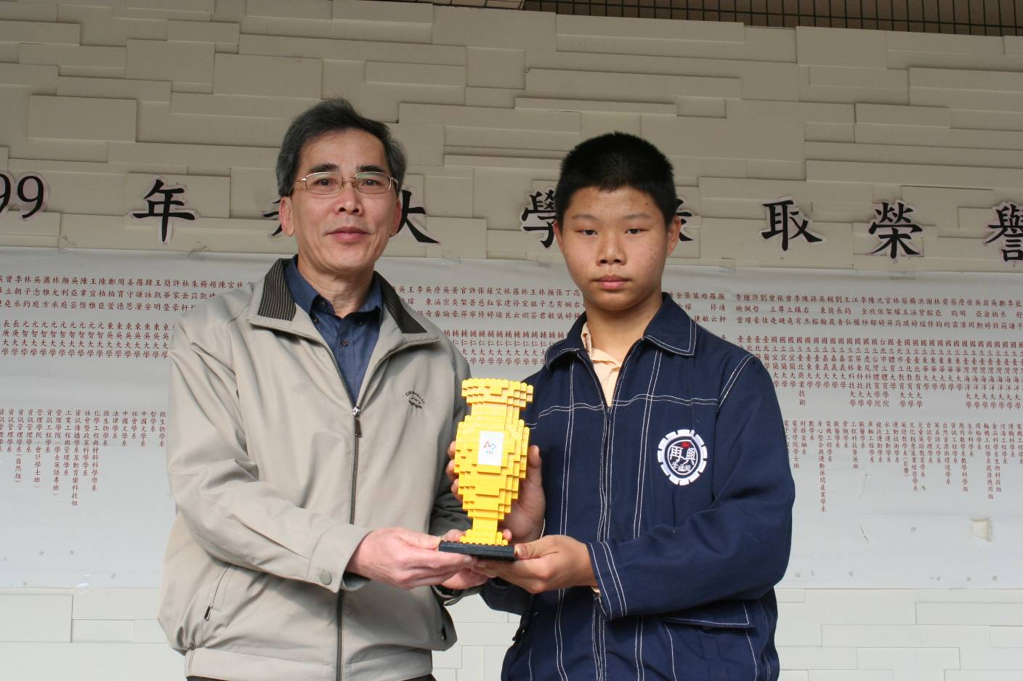
照片：李孟澔（八忠）呈獻獎盃給朱正宇校長。

